**DevOps**

**Gestion du code source**:

* **Branche main** : La branche principale, souvent utilisée comme base stable.
* **Branche développement** : Pour les nouvelles fonctionnalités et le travail en cours.
* **Branche test** : Pour tester les changements avant de les fusionner dans production.
* **Branche production** : La version stable déployée (peut être main ou une branche séparée).

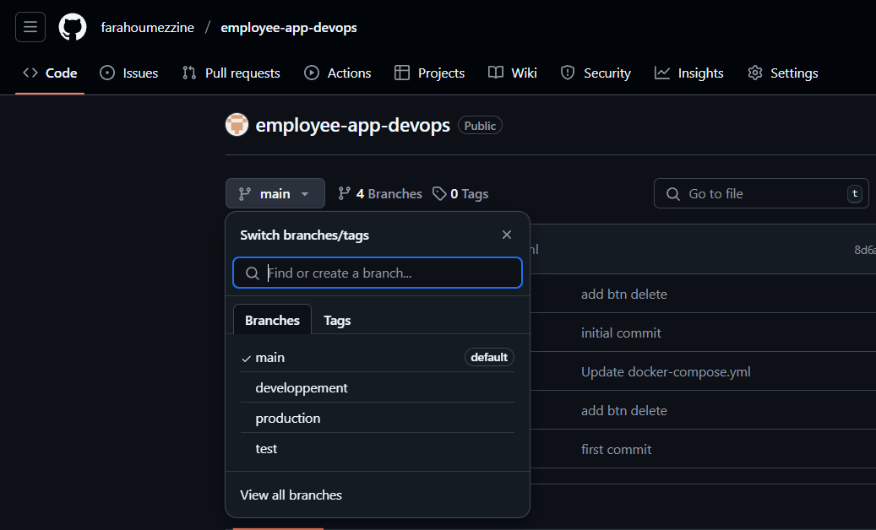

Cloner le projet sur VM et vérifier les branches

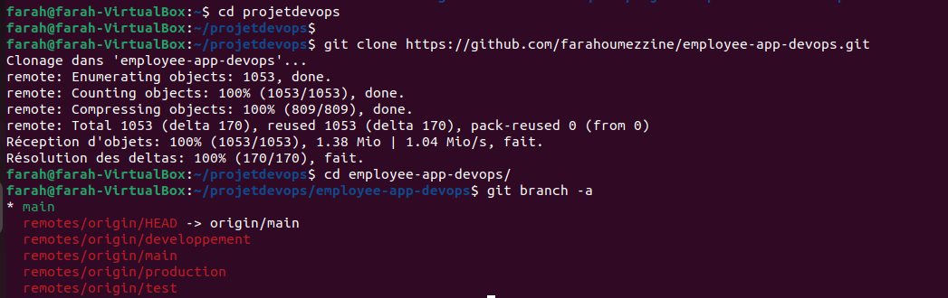

Puis installer les dépendances nécessaires

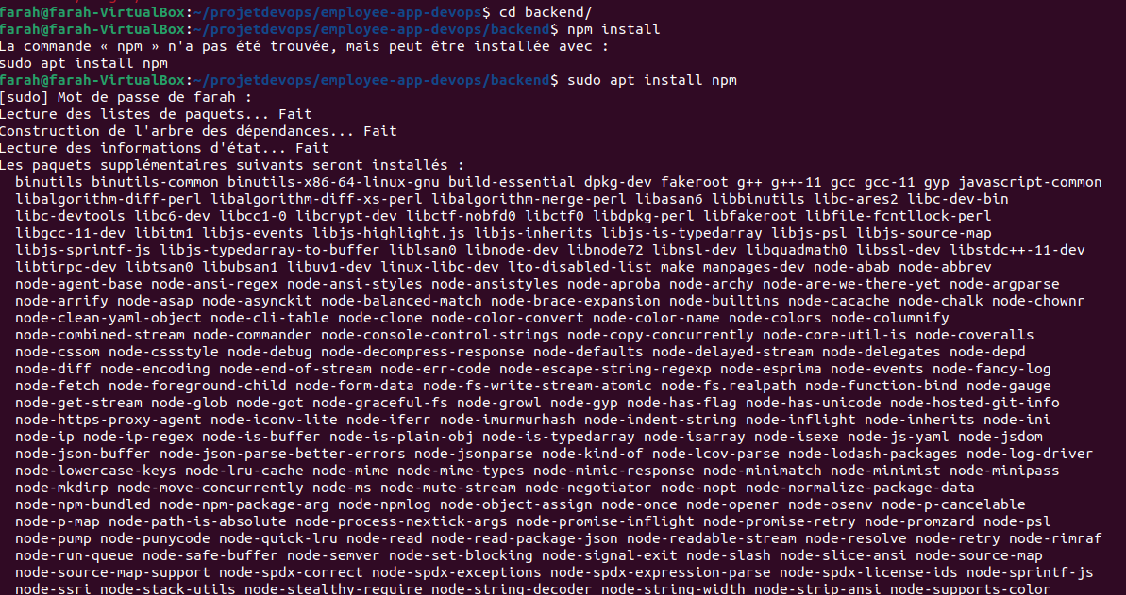

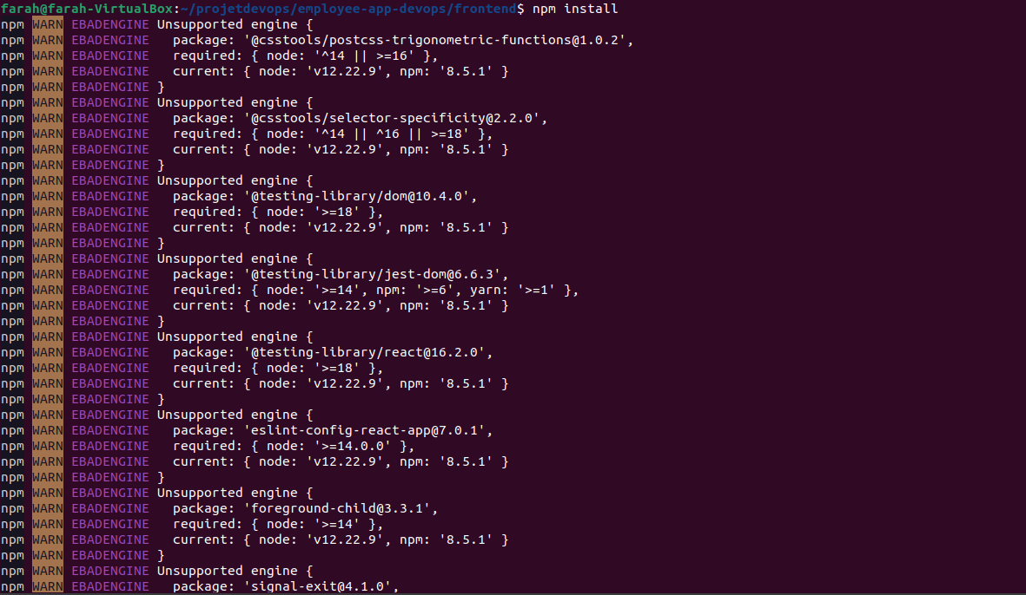

**Intégration continue avec Jenkins** :

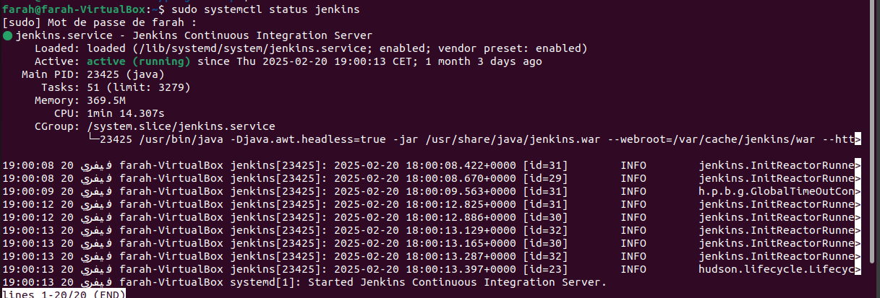

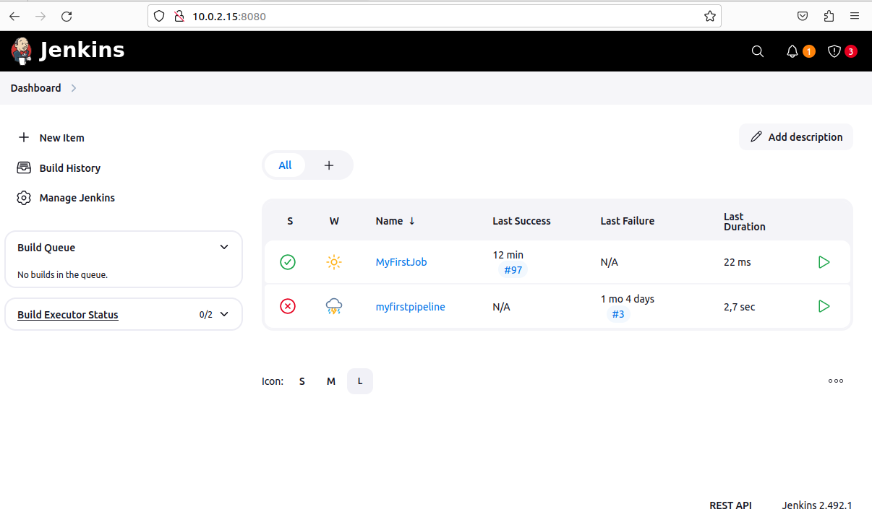

Installer les plugins

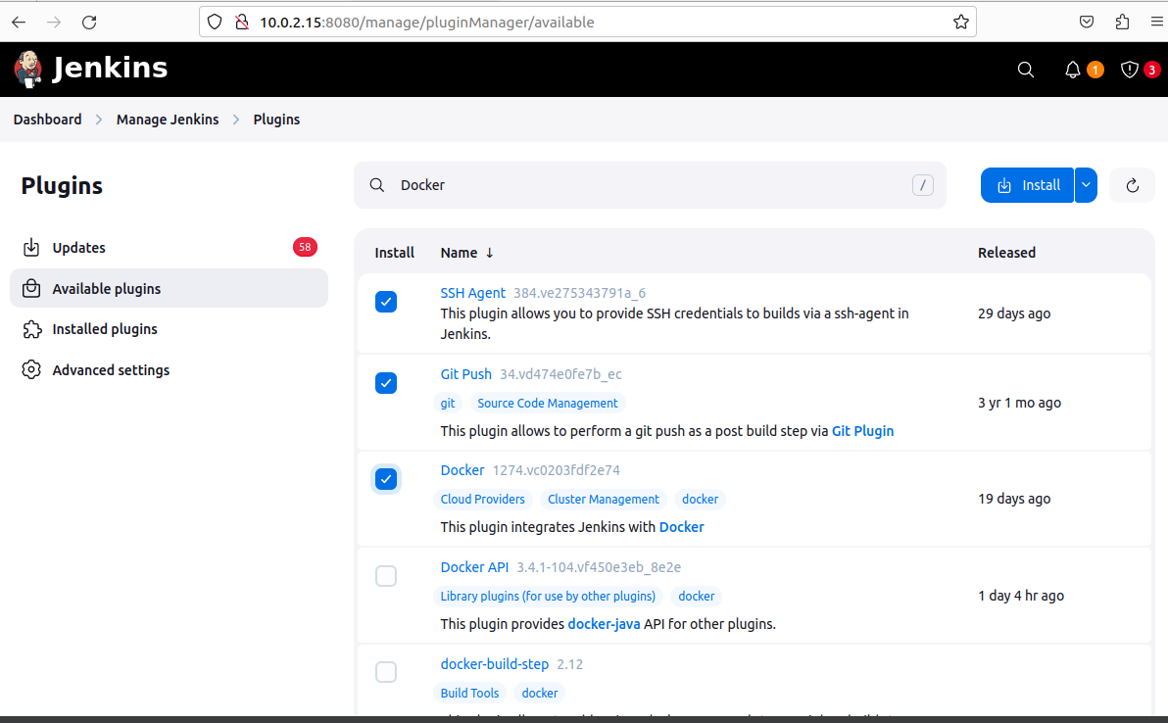

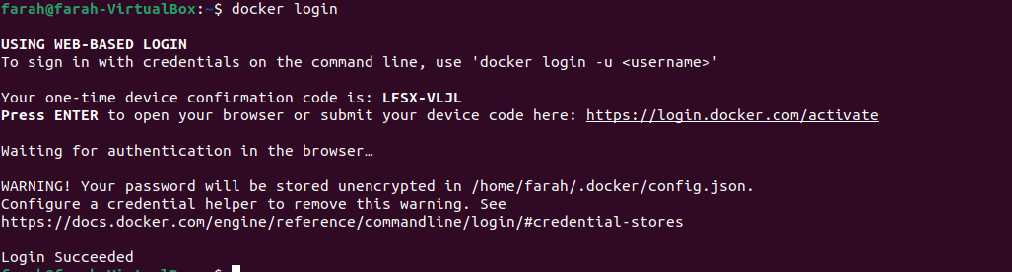

On ajoute les identifiants DockerHub pour fournir à Jenkins les informations nécessaires afin qu’il puisse se connecter à mon compte DockerHub et pousser les images automatiquement

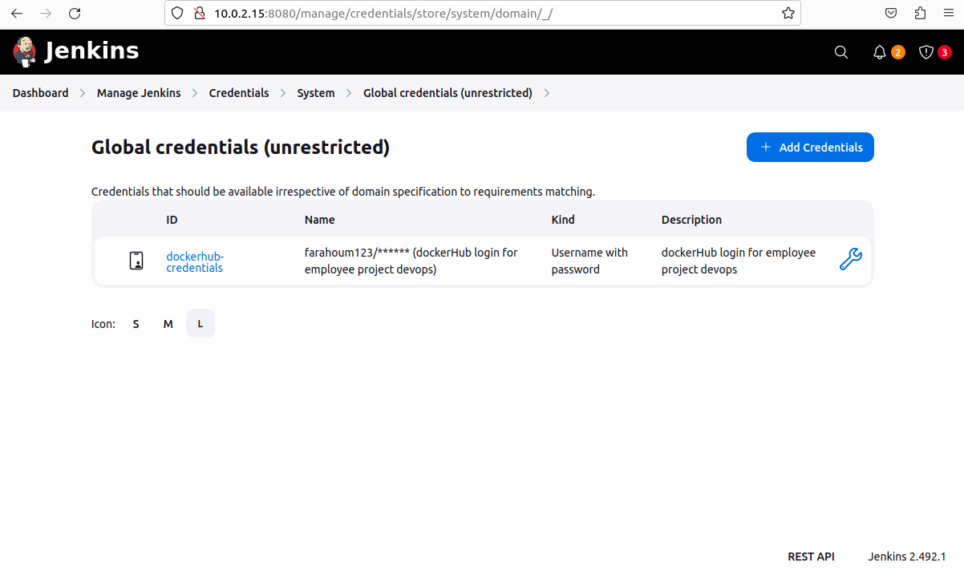

Après le Build,

#1

**Build Docker Images** Échoué:

Commande : cd docker && docker-compose build.

Erreur : /var/lib/jenkins/workspace/employee-projet-devops@tmp/durable-0716142d/script.sh.copy: 1: docker-compose: not found.

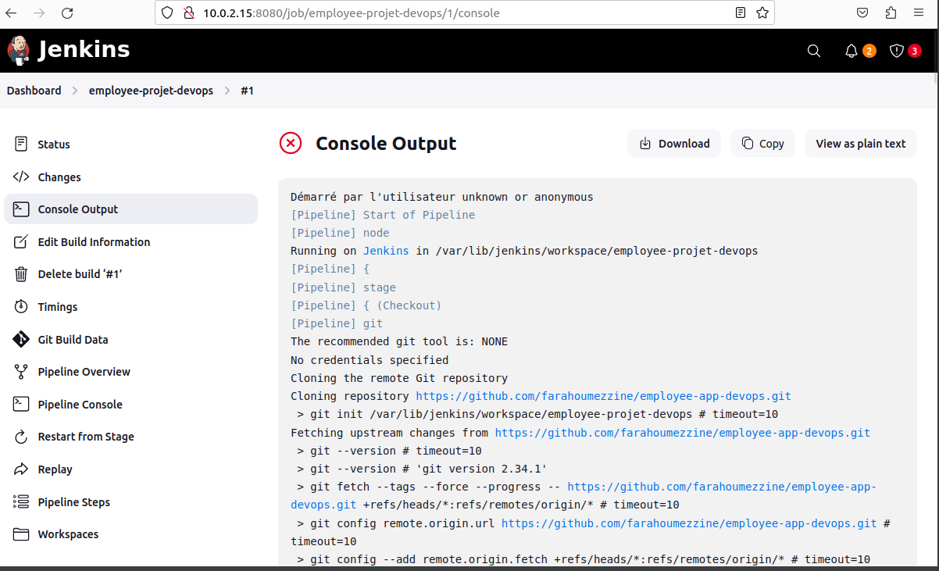

**-> docker-compose n’est pas installé sur ma machine virtuelle.**

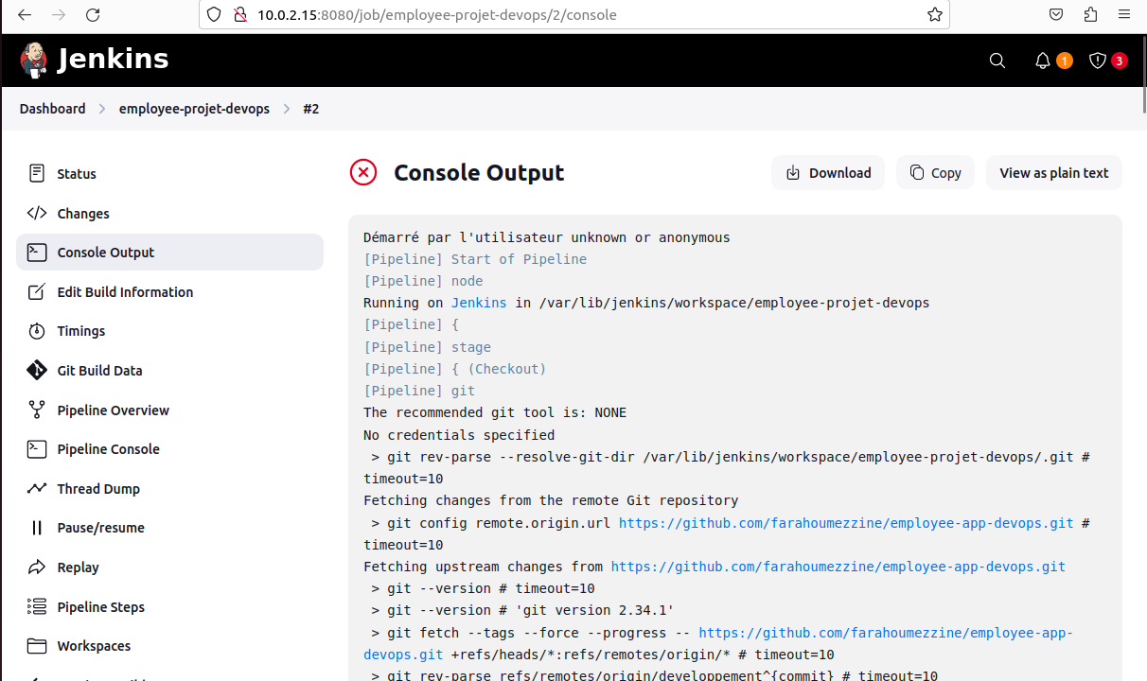

#2

**Build Docker Images** Échoué:

Commande : cd docker && docker-compose build.

Erreur : permission denied while trying to connect to the Docker daemon socket at unix:///var/run/docker.sock: Head "http://%2Fvar%2Frun%2Fdocker.sock/_ping": dial unix /var/run/docker.sock: connect: permission denied

**-> Ajouter l’utilisateur jenkins au groupe docker**

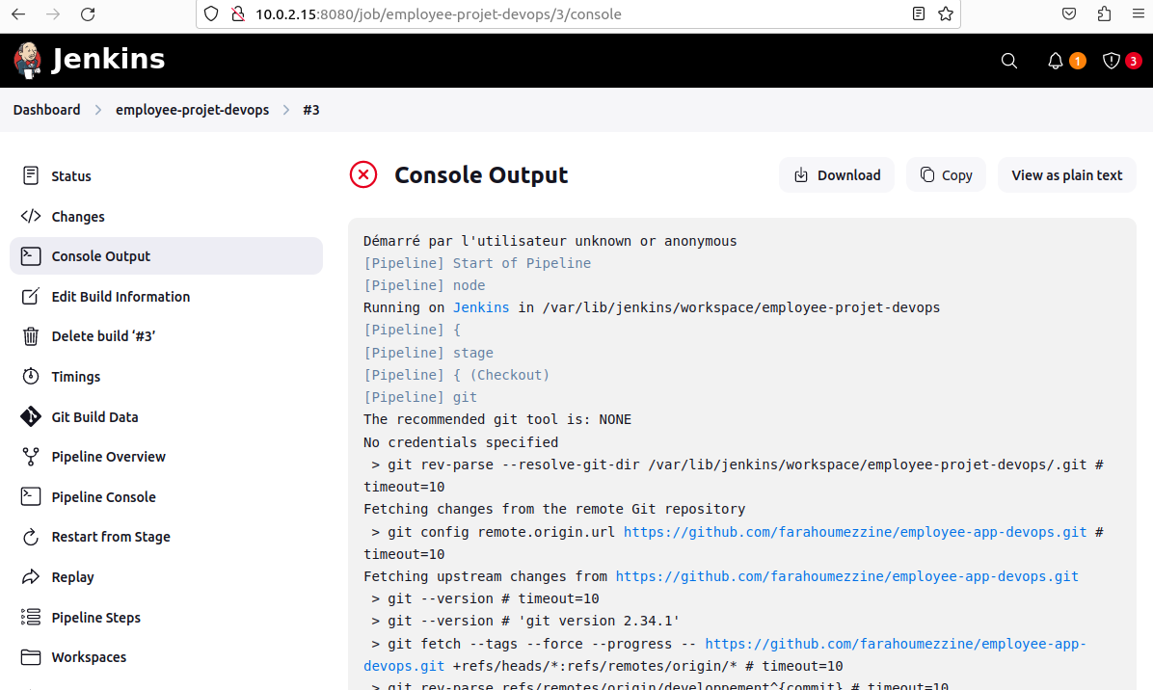

#3

**Build Docker Images** Échoué:

Commande : cd docker && docker-compose build.

Erreur : #8 [backend 5/5] COPY backend/ ./

#8 ERROR: failed to calculate checksum of ref e730b85e-19e8-41a3-820d-a69d57babc35::ztk9c648oxp9rb6cp3w5r0ahd: "/backend": not found

failed to solve: failed to compute cache key: failed to calculate checksum of ref e730b85e-19e8-41a3-820d-a69d57babc35::ztk9c648oxp9rb6cp3w5r0ahd: "/backend": not found

**-> fichier docker-compose.yml n’est pas correctement configurée.**

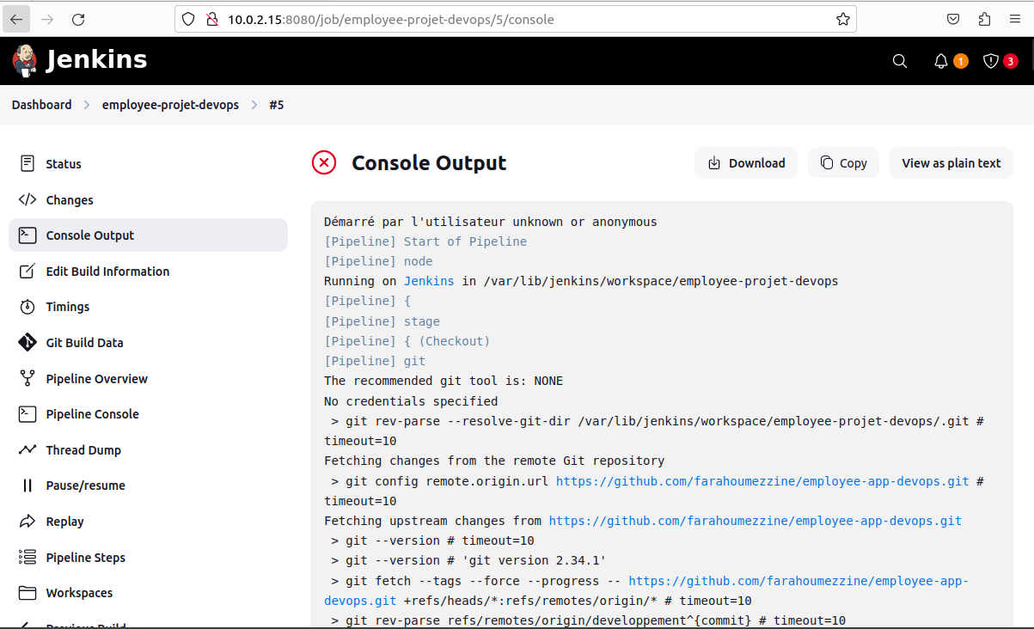

#5

**Push to DockerHub** Échoué:

Commande : cd docker && docker-compose push

Erreur : denied: requested access to the resource is denied

**-> incohérence entre le nom d’utilisateur DockerHub utilisé dans docker login et les noms des images (changer nom dans le nom d’image dans docker yml)**

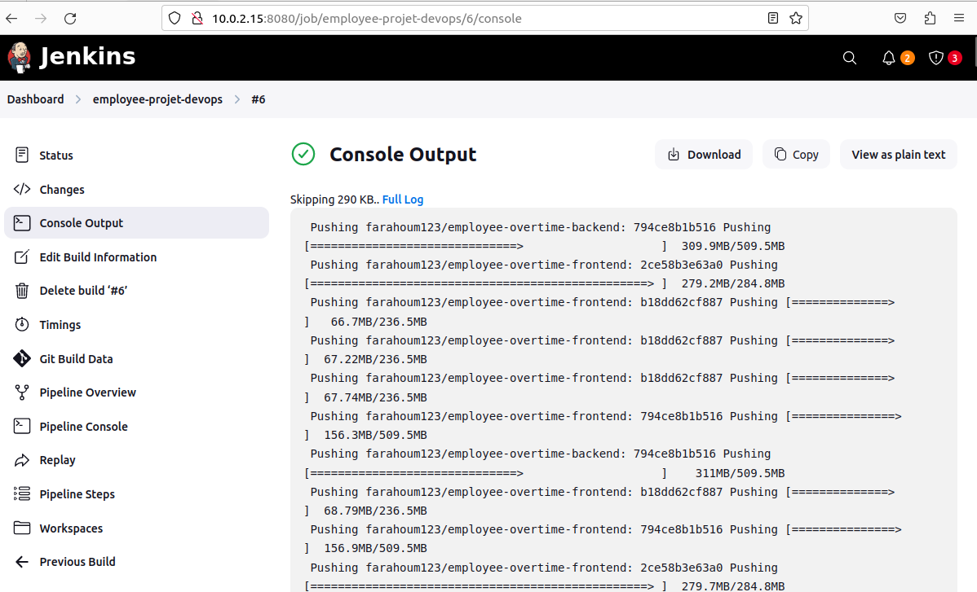

**Les images Docker (farahoum123/employee-overtime-backend et farahoum123/employee-overtime-frontend) ont été construites et poussées vers DockerHub**

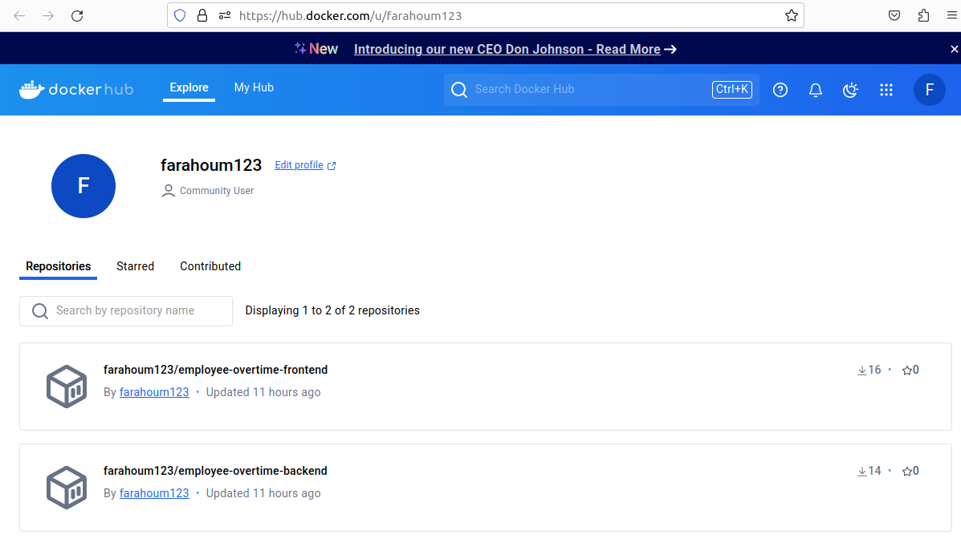

**Maintenant que l’intégration continue (CI) est opérationnelle, passons à la livraison continue (CD)**

**Etape 1 : Tester la connexion SSH**

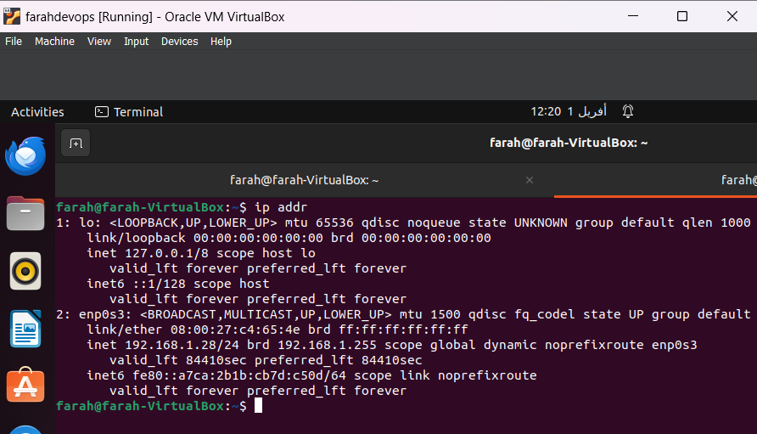

**Sur la machine jenkins connectez vous**

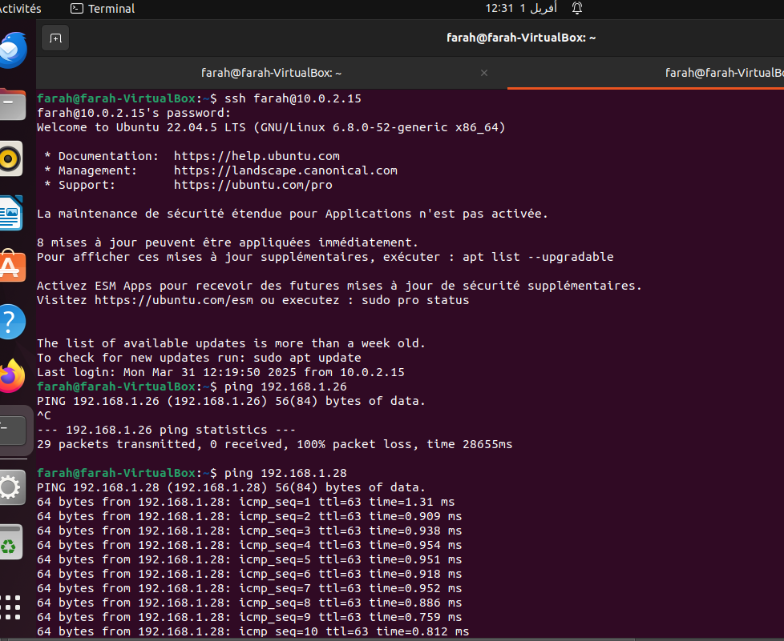

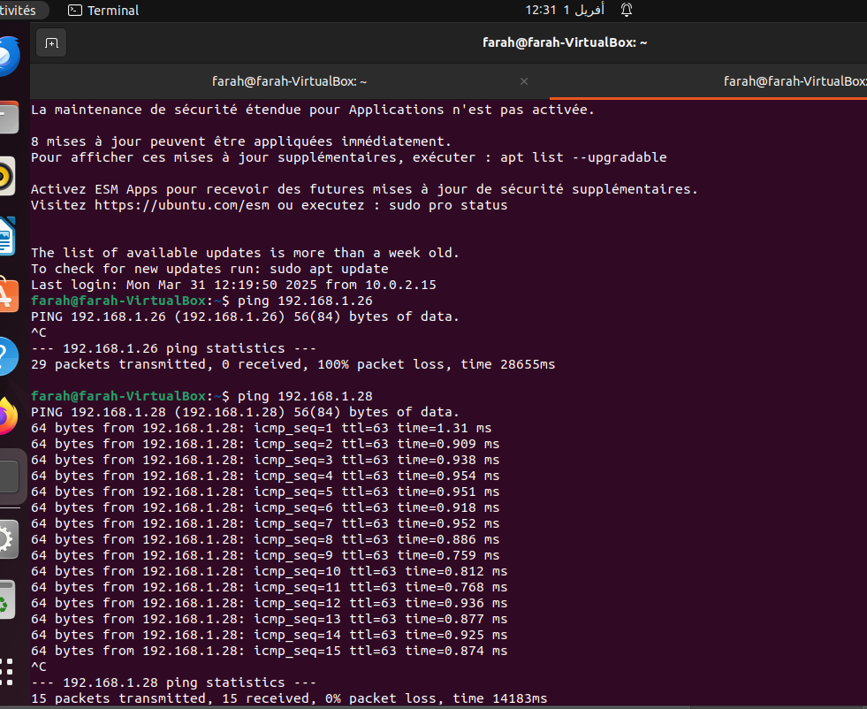

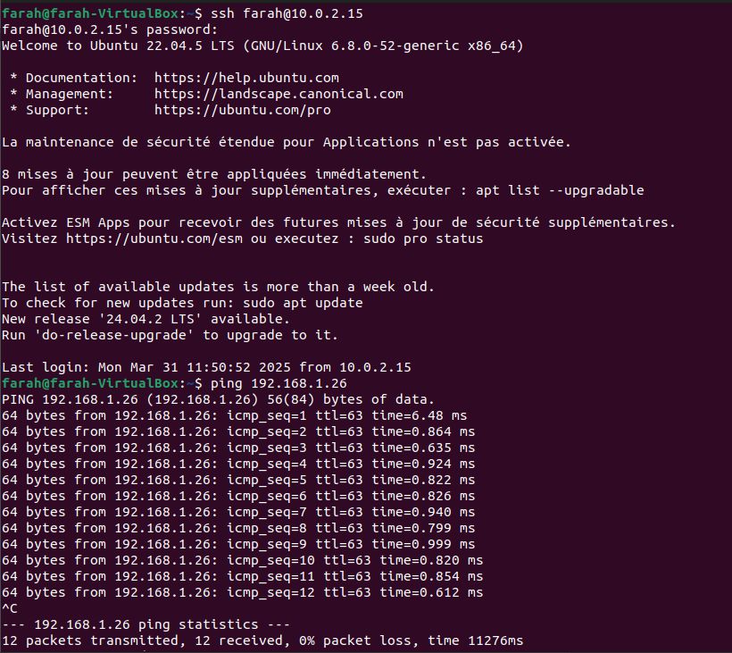

Le fait que le ping 192.168.1.26 depuis la VM Jenkins (10.0.2.15) fonctionne avec des réponses comme 64 bytes from 192.168.1.26 et 0 % de perte de paquets

**Problème :**

**Connexion SSH à la VM cible (192.168.1.26) :**

Vous vous connectez avec succès via ssh farah@192.168.1.26, ce qui montre que :

Le service SSH (openssh-server) est actif sur 192.168.1.26.

Cela signifie que la VM cible (192.168.1.26) ne peut pas atteindre la VM Jenkins (10.0.2.15).

Ping inverse (précédemment testé) :

Depuis la VM Jenkins (10.0.2.15) : ping 192.168.1.26 fonctionne (64 bytes from 192.168.1.26).

**Cela montre que la communication est possible dans un sens (10.0.2.15 → 192.168.1.26), mais pas dans l’autre (192.168.1.26 → 10.0.2.15).**

Pourquoi ce comportement ?

La VM Jenkins (10.0.2.15) est probablement en mode **NAT** dans VirtualBox, ce qui lui **permet d’accéder à l’extérieur** (y compris 192.168.1.26), mais bloque les connexions entrantes vers 10.0.2.0/24 depuis l’extérieur, sauf si des règles de redirection de ports sont configurées.

La VM cible (192.168.1.26) est probablement en mode **ponté** (Bridged Adapter), connectée au réseau local 192.168.1.0/24, mais elle ne "voit" pas le réseau interne 10.0.2.0/24.

La commande, ssh-keygen -t ed25519 -f /var/lib/jenkins/.ssh/jenkins_key -C

**Etape 2 : copier la clé publique vers la VM cible**

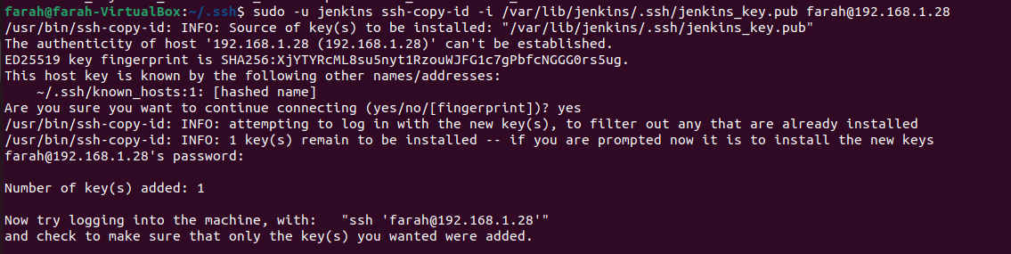

**Résultat : Number of key(s) added: 1, ce qui signifie que la clé publique a été ajoutée avec succès à ~/.ssh/authorized_keys sur 192.168.1.28**

Sur VM cible verifier



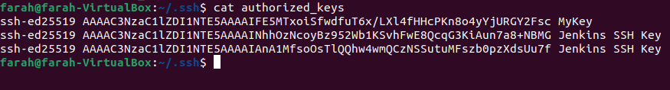

**Problème :**

**Jenkins (version 2.492.2) refuse de démarrer avec Java 11 et exige Java 17 ou 21.**

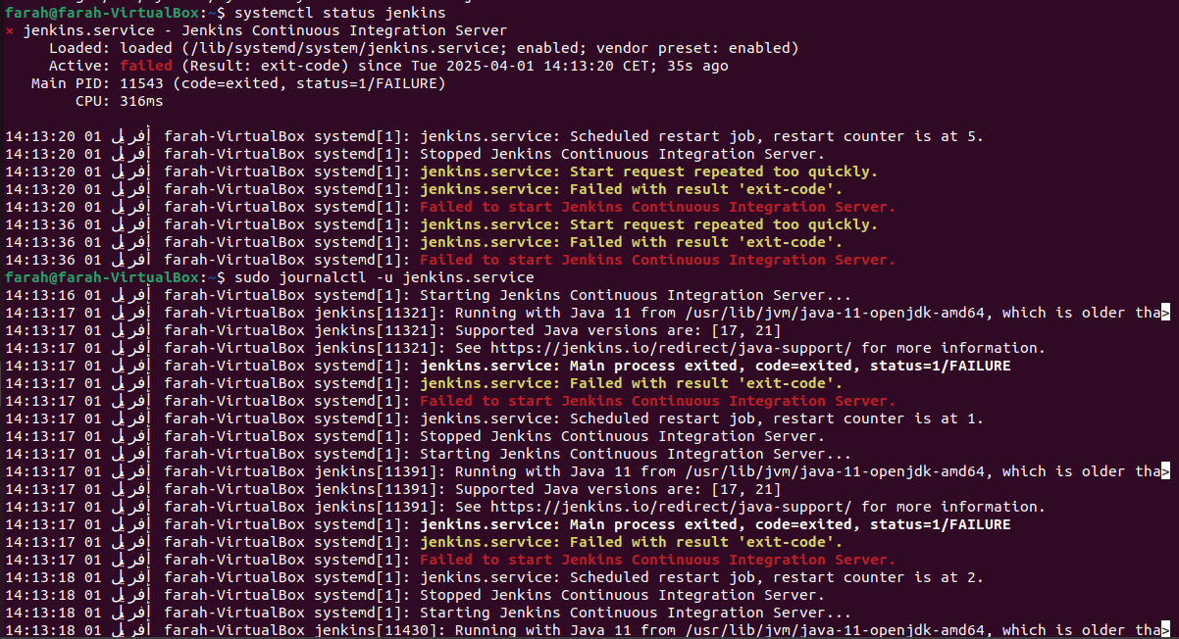

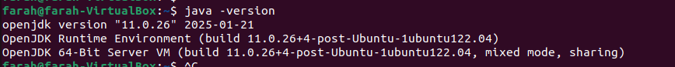

**Il faut installer java 11**

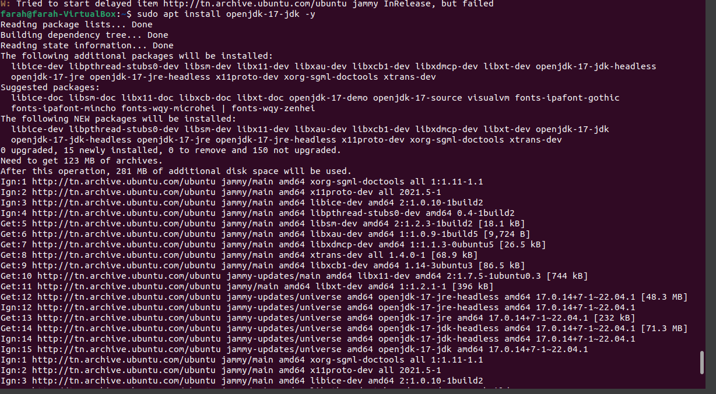

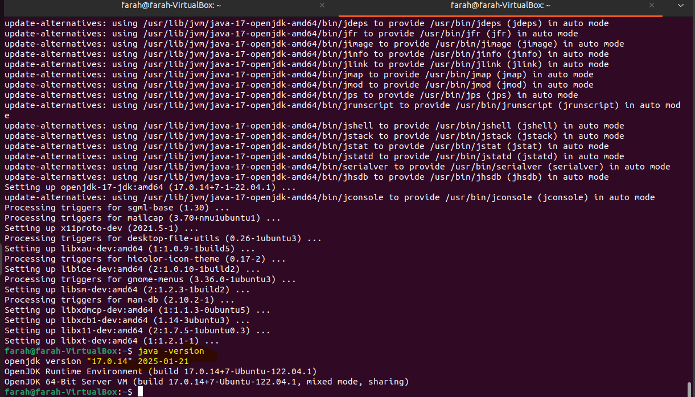

**Redémarrer Jenkins**

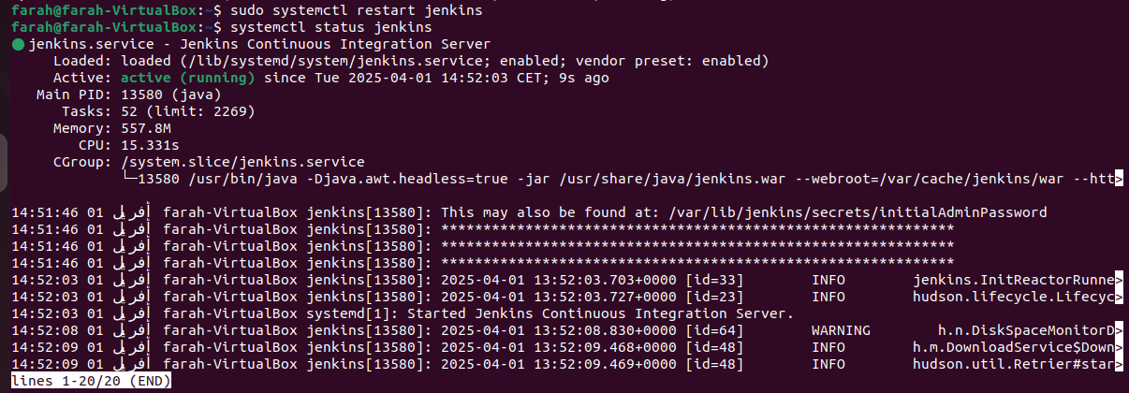

Une fois jenkins démarré

* Générez clé SSH
* Copiez la clé publique

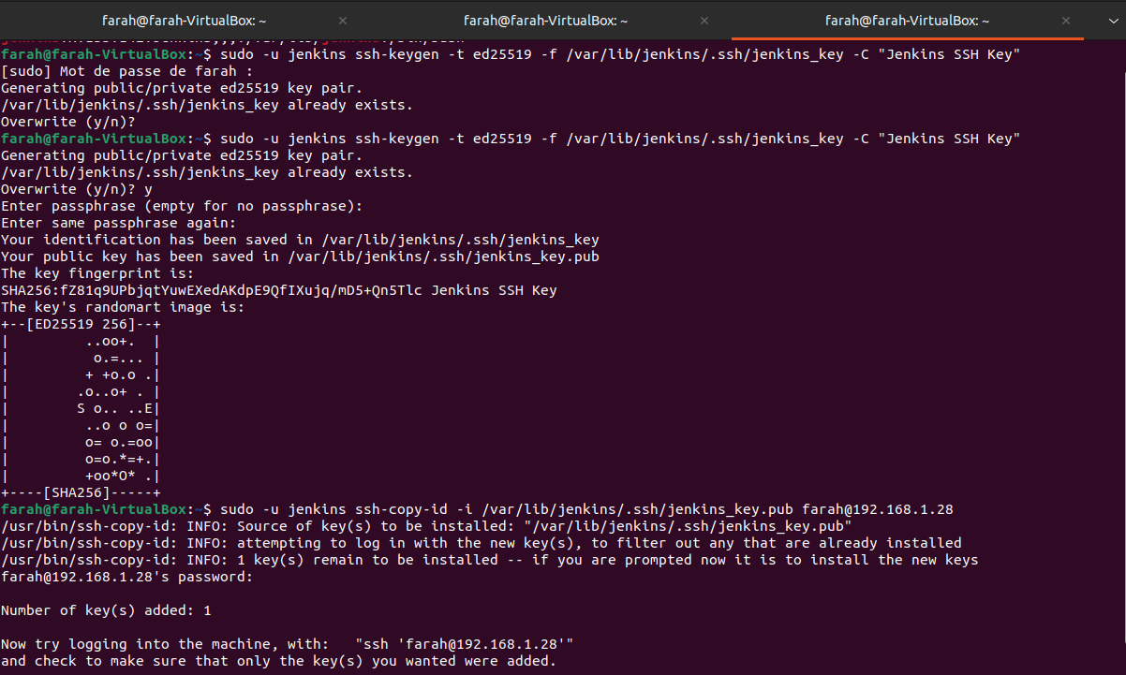

Testez la connectivité

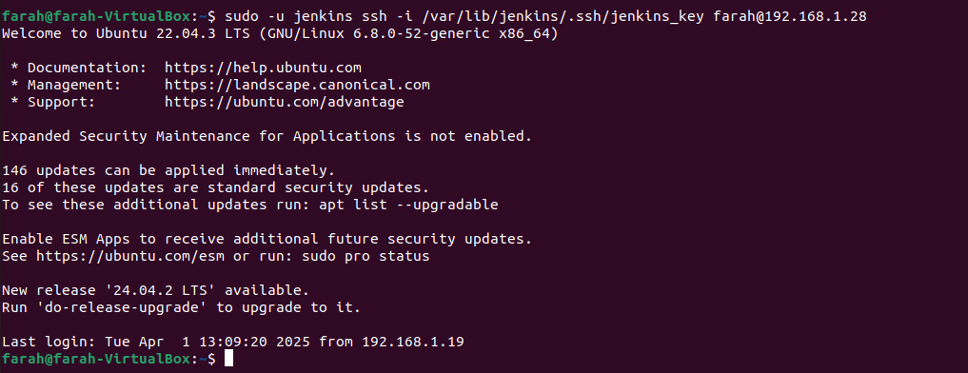

Récupérer la clé privée

Afficher la clé privée

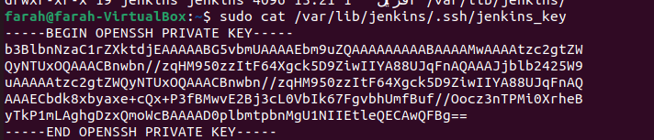

**Ajouter la clé SSH dans jenkins et Mettre à jour Jenkins file**

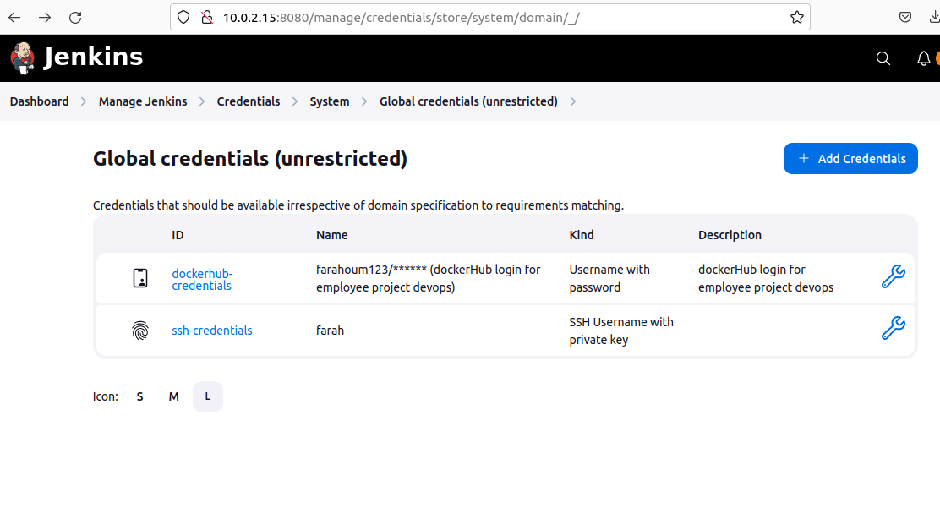

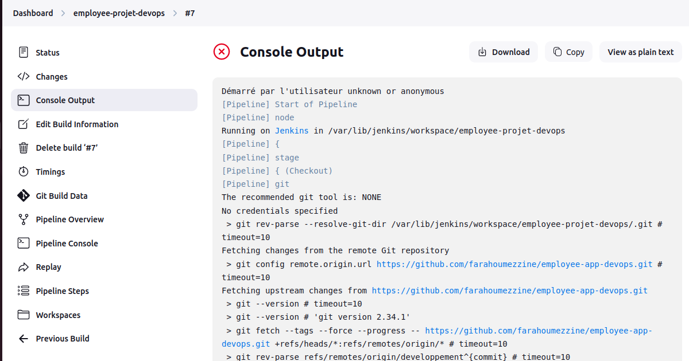

**Problème : La VM Jenkins (10.0.2.15) ne peut pas se connecter à la VM cible (192.168.1.28) via SSH. Le "Connection timed out" indique que l’hôte est injoignable.**

**Afin de résolu cette probelem donc vérifier la connectivité réseau**

Depuis la VM Jenkins (10.0.2.15) : Si ça fonctionne (comme dans vos tests précédents), le problème est spécifique au pipeline.

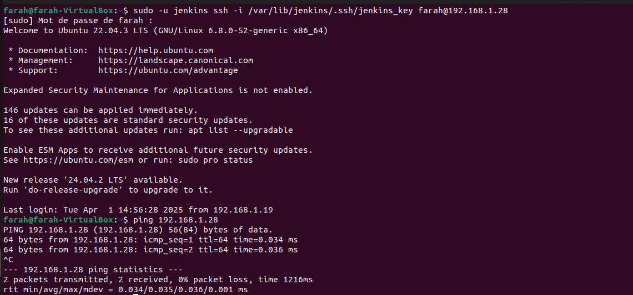

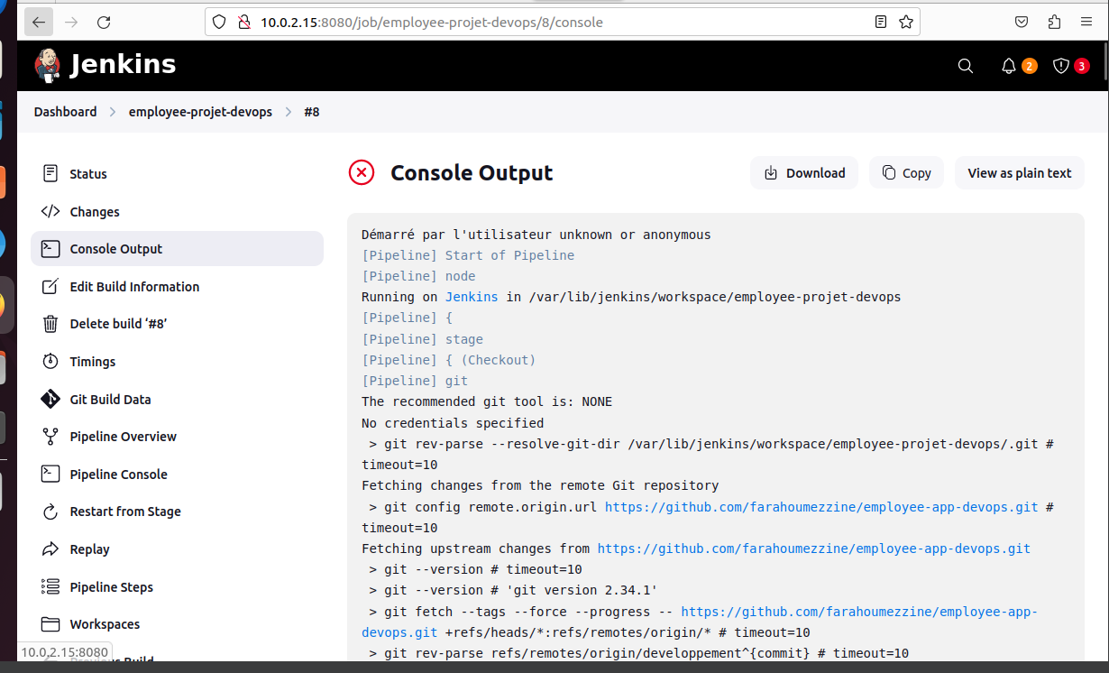

**Problème : Le répertoire /home/farah/deployment n’existe pas sur 192.168.1.28**

Le fichier docker-compose.yml (situé dans ~/projetdevops/employee-app-devops/docker sur la VM Jenkins) n’a pas été copié vers /home/farah/deployment sur la VM cible avant le déploiement.

Sans ce fichier et ce répertoire, docker-compose pull et docker-compose up -d ne peuvent pas s’exécuter.

**On doit être connecte à la VM cible, créez le répertoire et copier docker compose .yml**

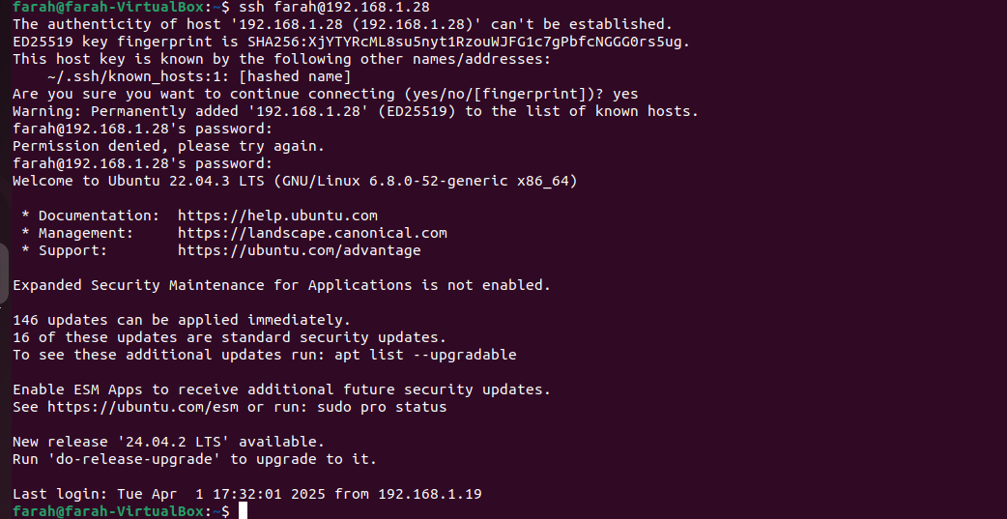

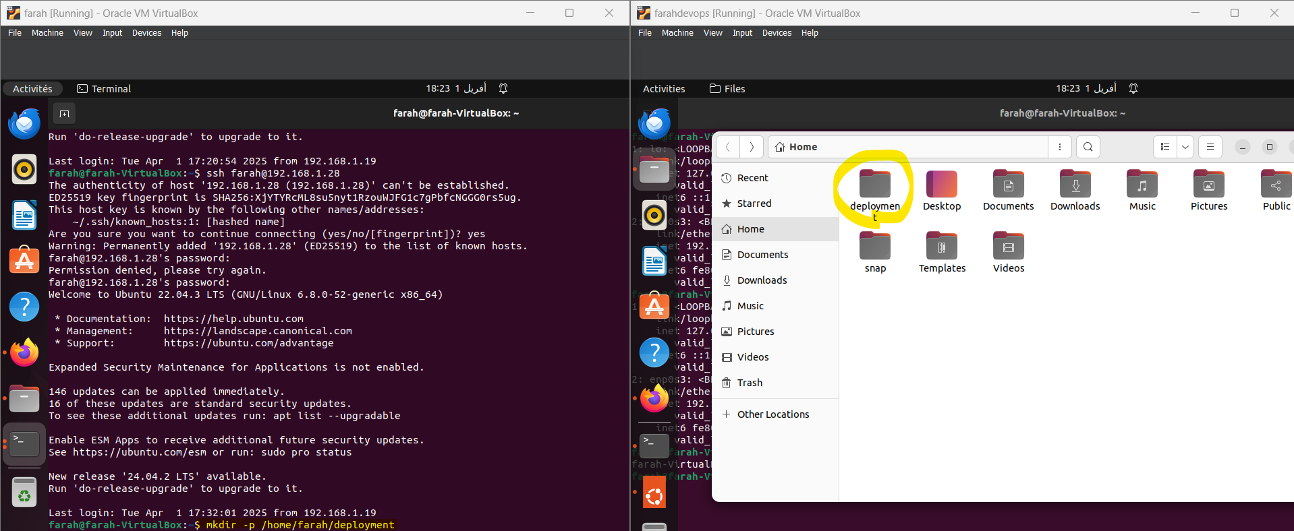

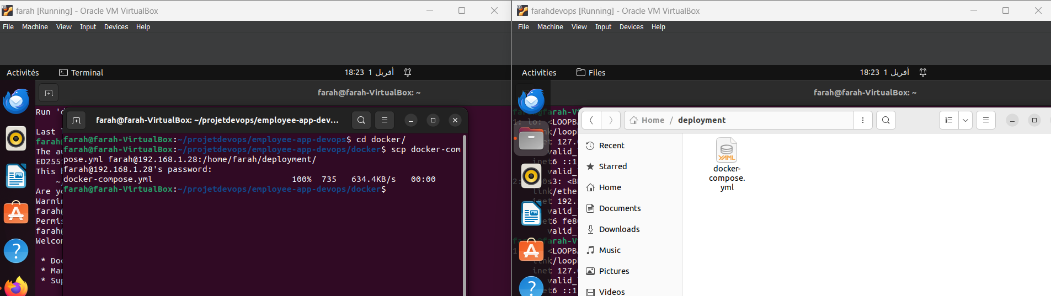

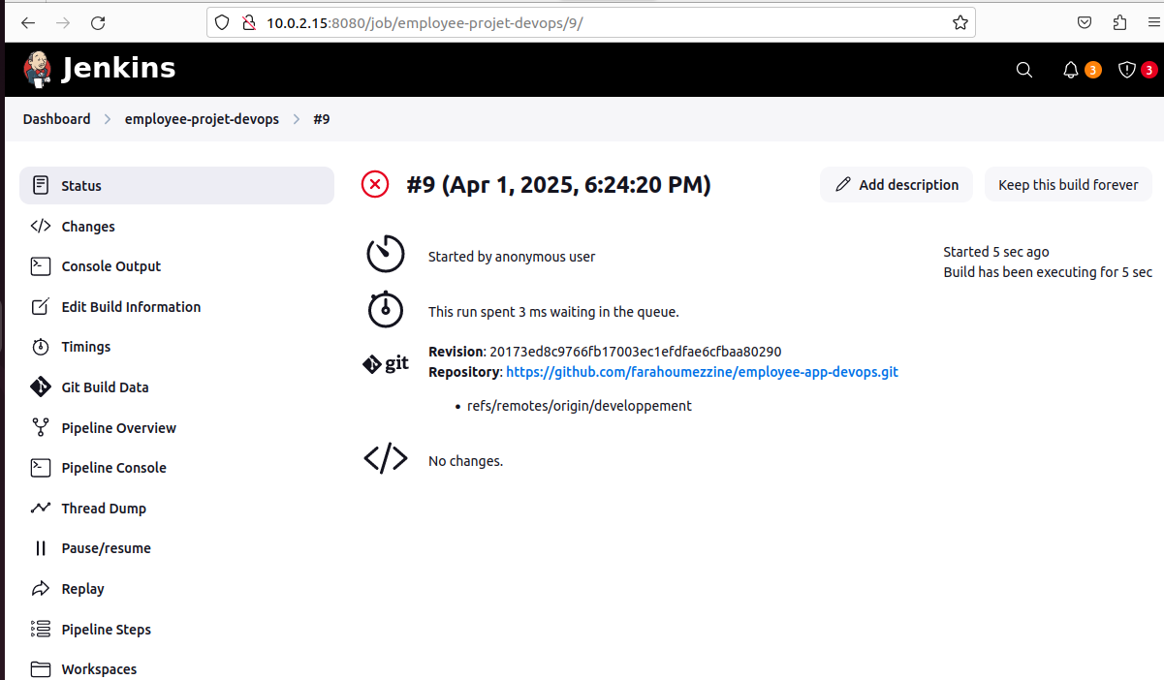

Échec à "Deploy to Server" :

**Problème: docker-compose n’est pas installé sur la VM cible (192.168.1.28), donc les commandes docker-compose pull et docker-compose up -d ne peuvent pas s’exécuter.**

**Connectez sur la vm cible**

**Installez docker et vérifier**

**Déconnectez et reconnectez**

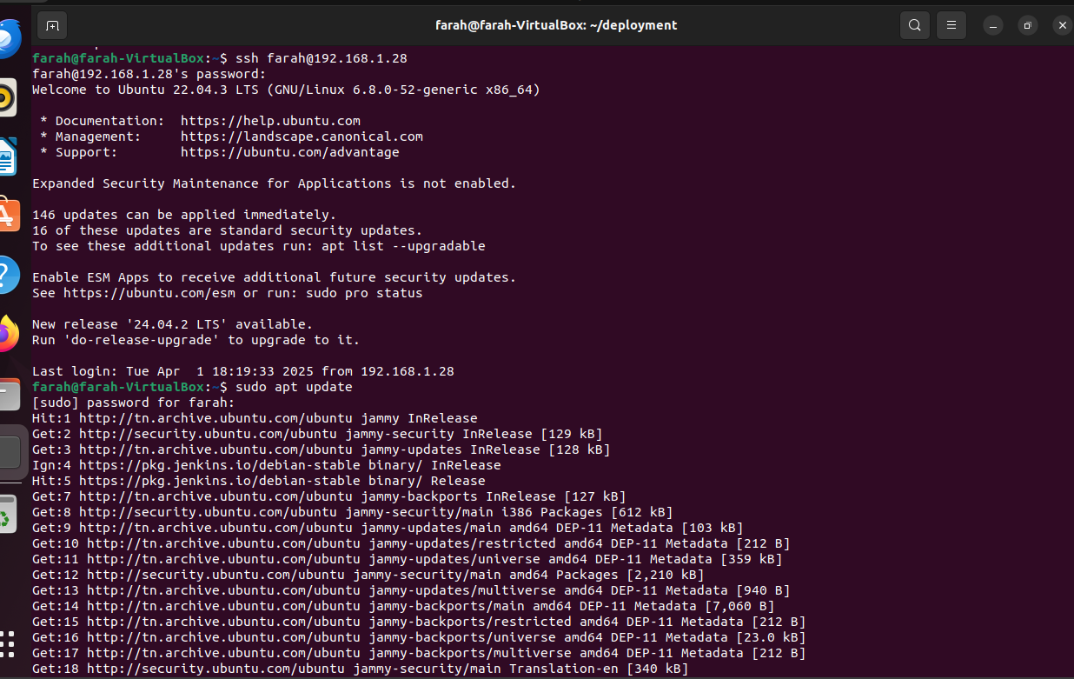

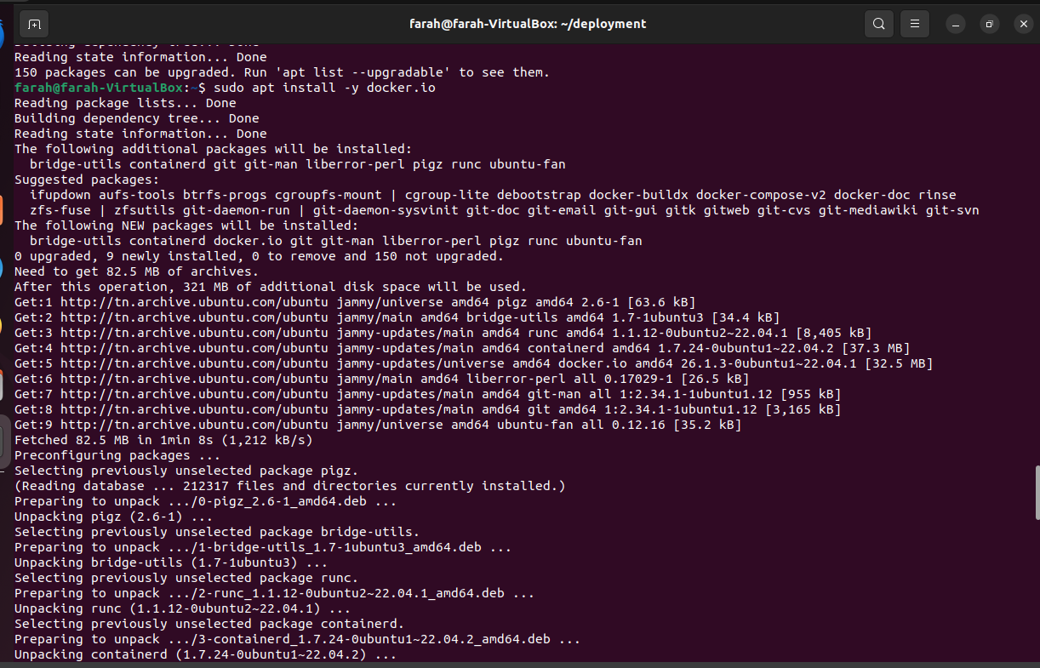

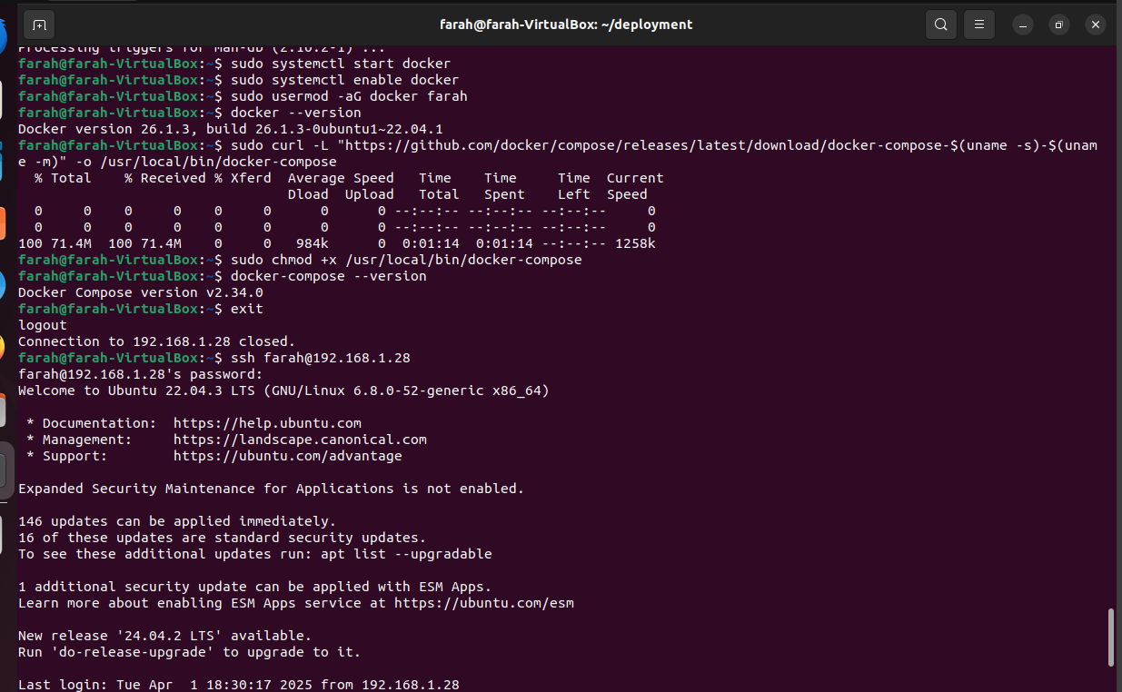

**Tester manuellement le déploiement**

**Allez vers le répertoire et exécutez les commandes pull et up -d**

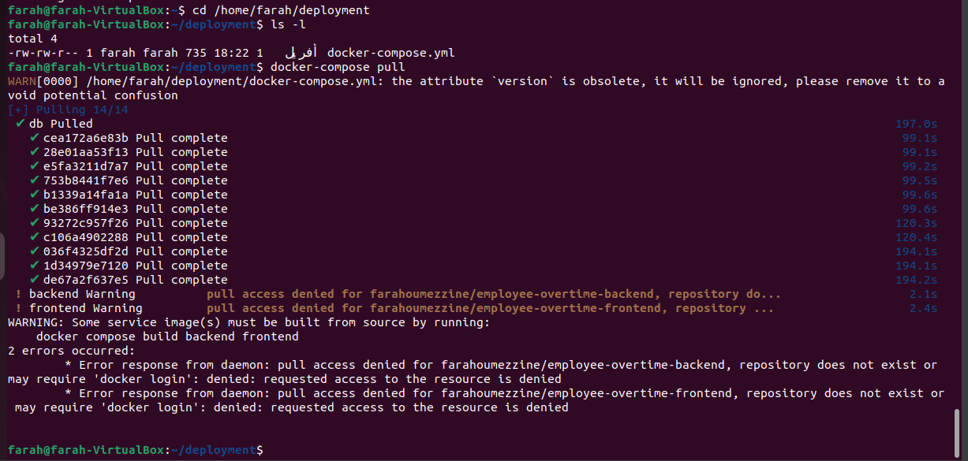

**Nom d’utilisateur DockerHub incorrect**

**Corriger fichier**

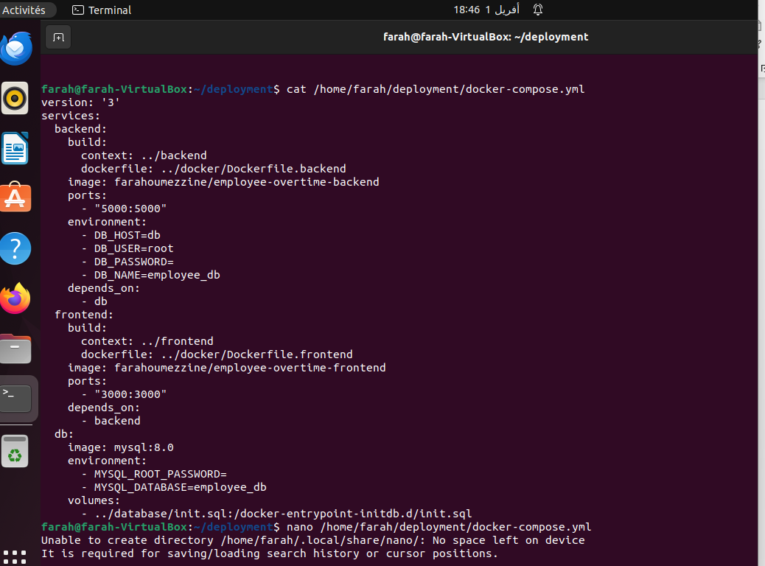

Puisque le répertoire /home/farah est plein sur la VM cible (192.168.1.28), nous allons déplacer le déploiement vers un autre répertoire avec plus d’espace disponible

**Vérifiez l’espace disque**

L’analyse montre clairement que la partition racine (/) sur /dev/sda3 est pleine à 100% (24 Go utilisés sur 24 Go), ce qui explique les problèmes rencontrés

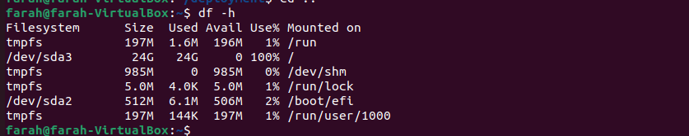

Identifiez les gros consommateurs d’espace et les supprimez

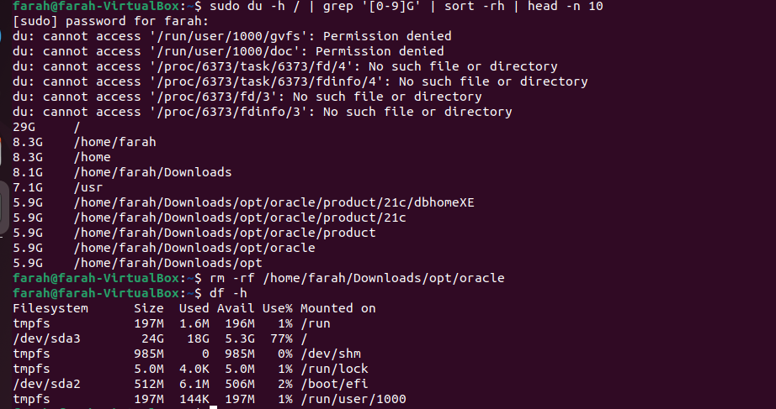

**Problème d’espace**

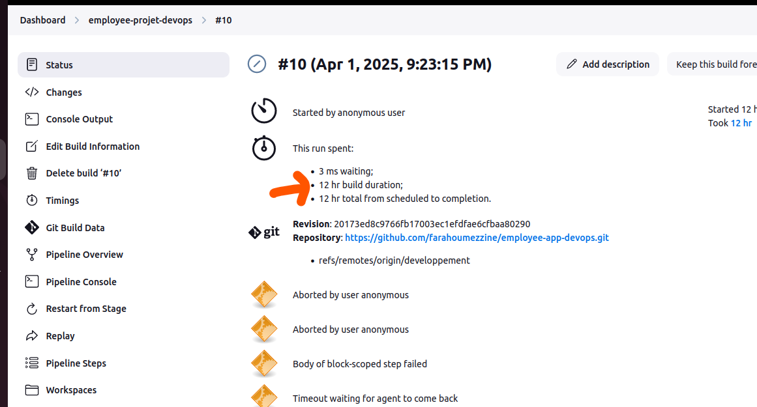

Sur Windows :

Redimensionner depuis Windows

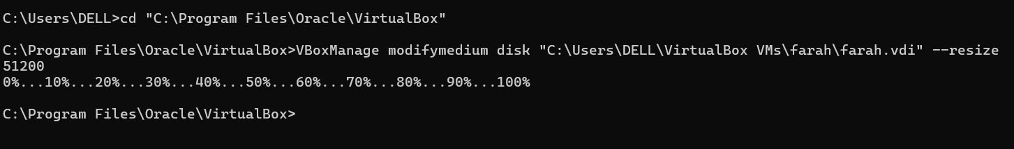

Redimensionner la partition sda3

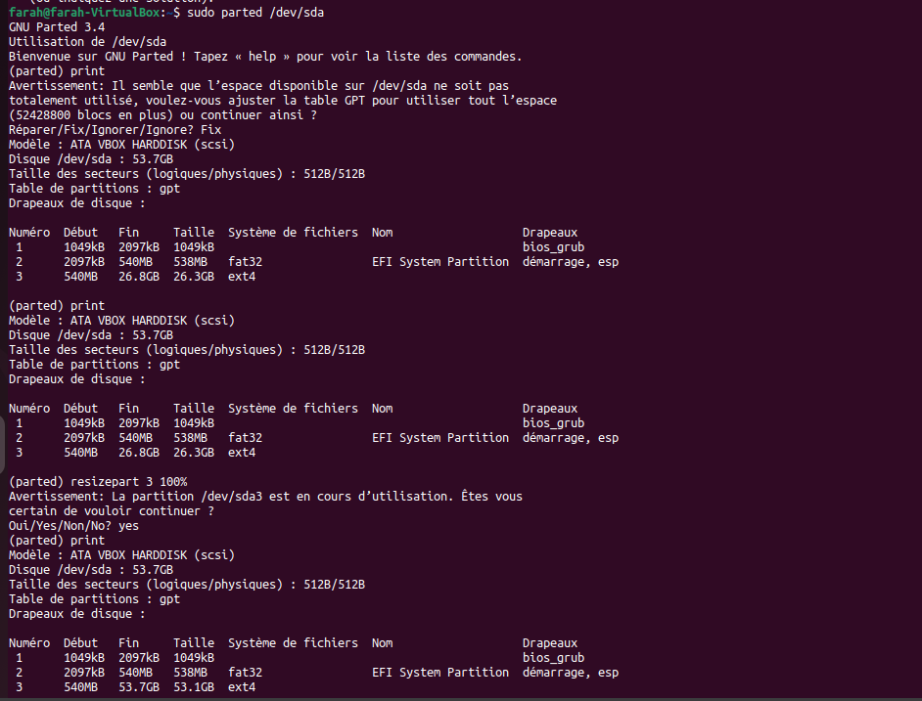

Redimensionner le système de fichiers

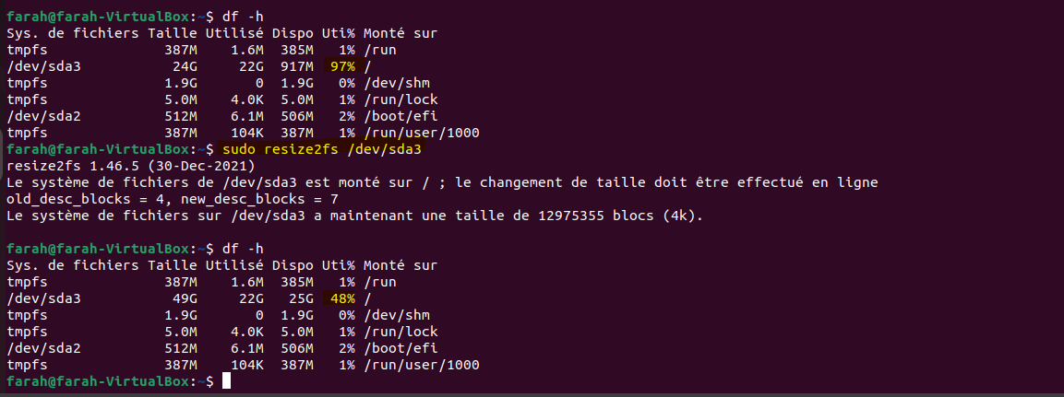

**Problème :**

**Le pipeline a démarré ("In Progress"), mais il est bloqué à l’étape [Pipeline] node**

**Message : "En attente du prochain exécuteur disponible" (Waiting for next available executor).**

Cause :

Jenkins utilise des exécuteurs (threads ou agents) pour exécuter les tâches du pipeline.

Si tous les exécuteurs sont occupés (par d’autres builds ou pipelines en cours), le pipeline #11 reste en attente jusqu’à ce qu’un exécuteur se libère.

**#11 : "In Progress", mais bloqué avec "En attente du prochain exécuteur disponible".**

**Problèmes :**

**Espace disque : 1 Go de libre sur /var/lib/jenkins est insuffisant pour exécuter le pipeline (builds, logs, etc.).**

**Suppression pipeline #10**

**Nettoyez l’espace et redémarrer jenkins**

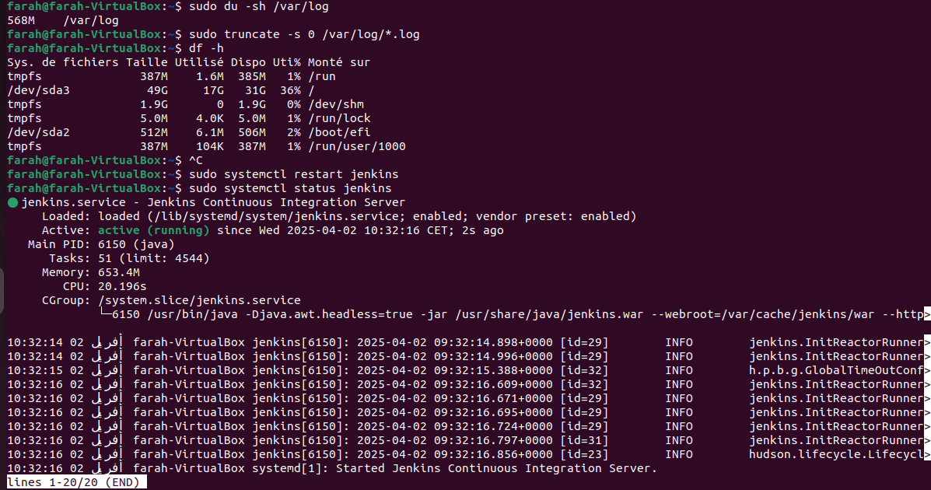

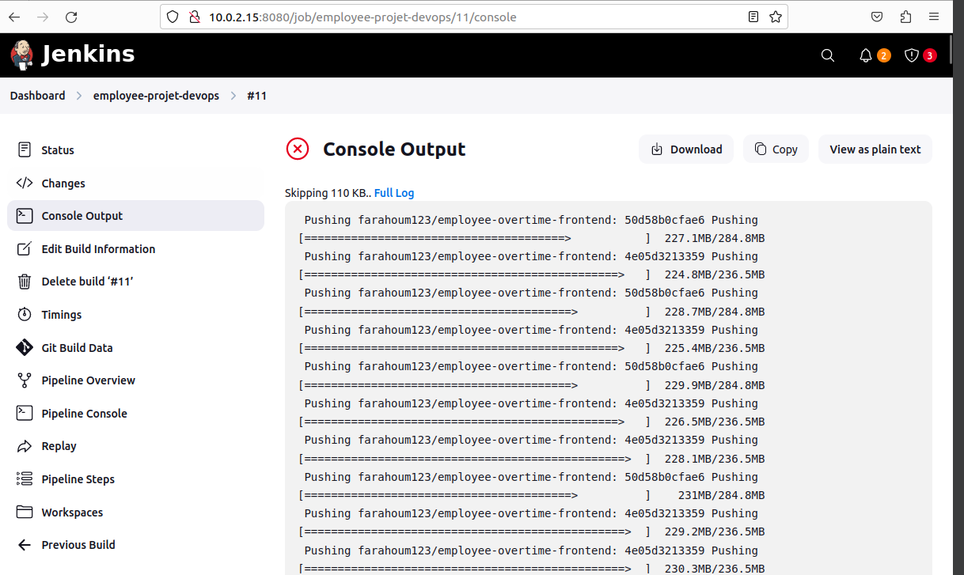

**Problème :**

**La VM Jenkins ne peut pas se connecter à la VM cible (192.168.1.28) via SSH sur le port 22**

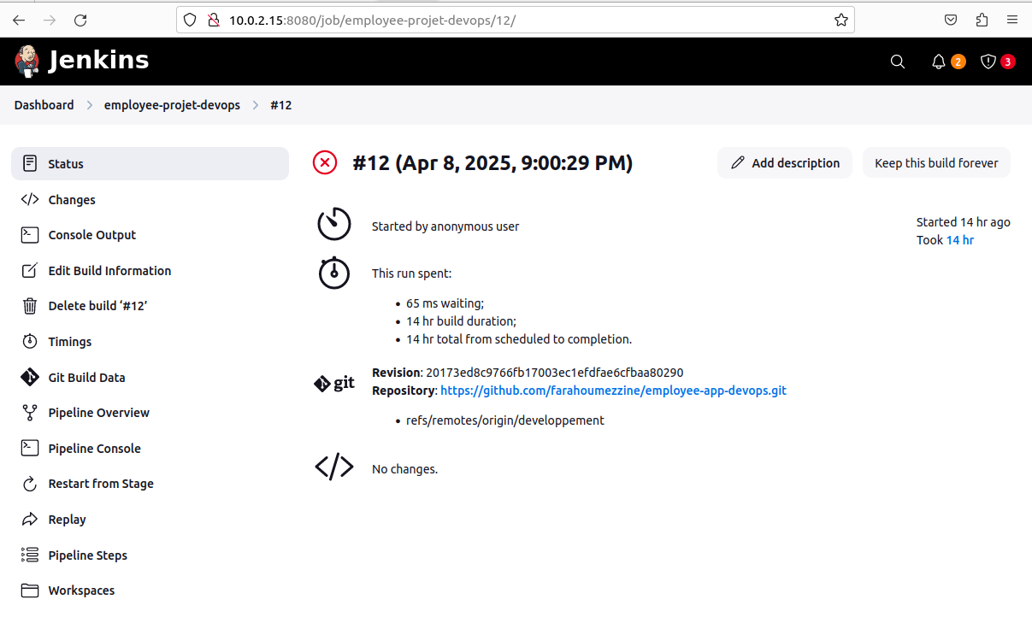

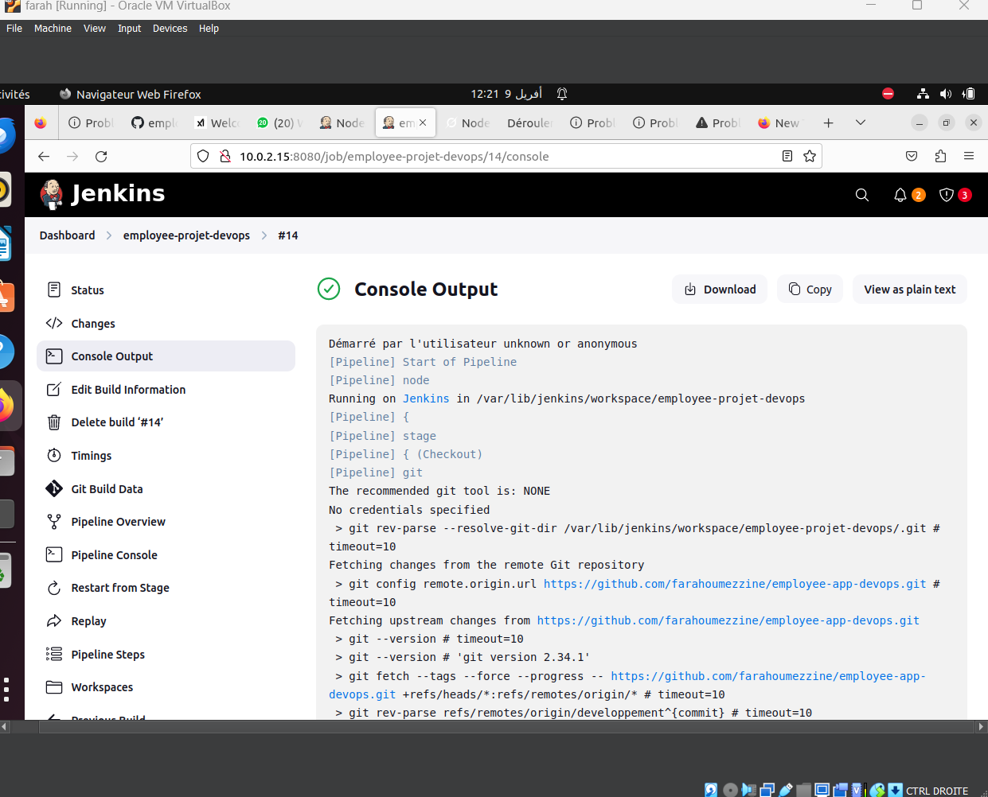

**1ere problème :**

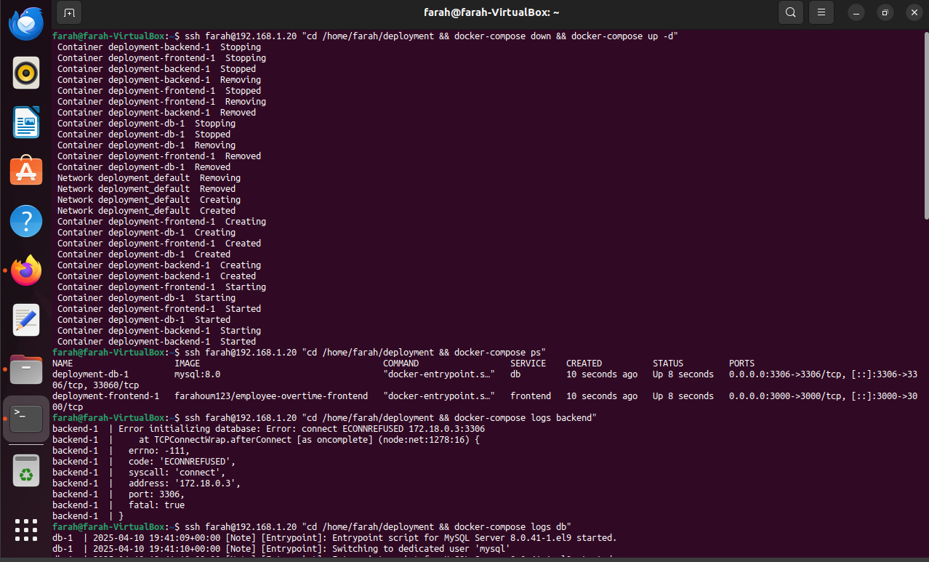

Relancer les contenerus + vérifier leurs états + logs backen et db

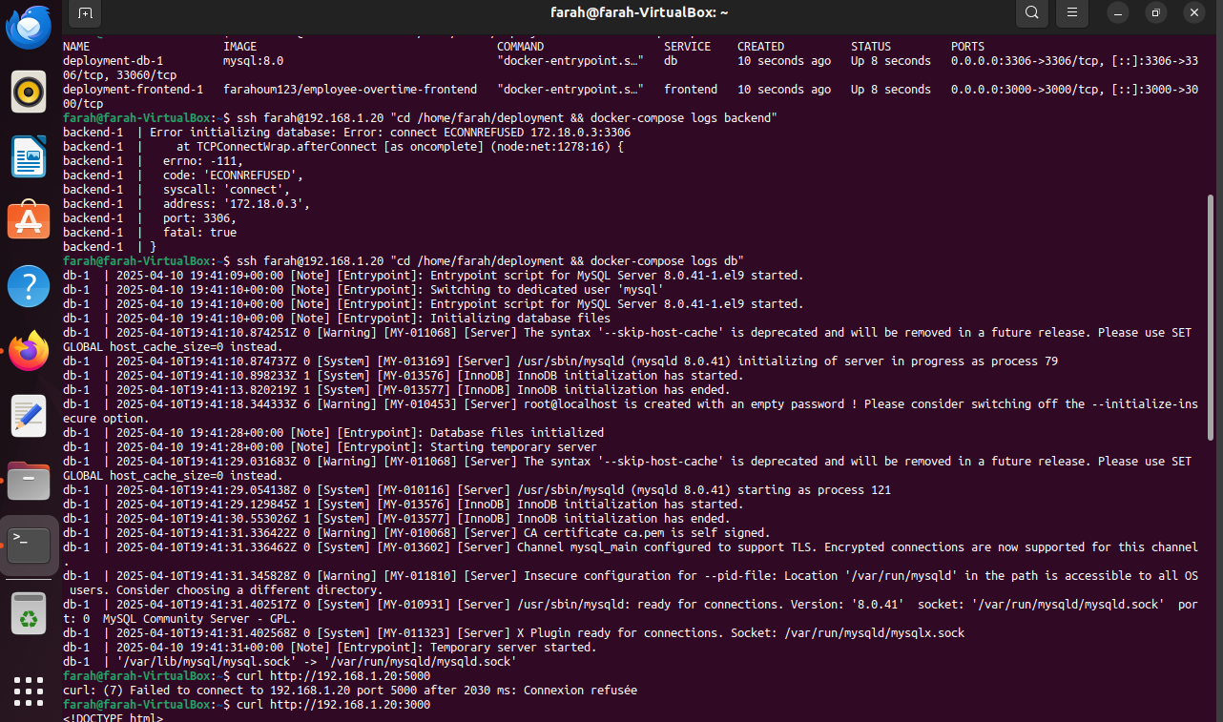

**2eme problème :**

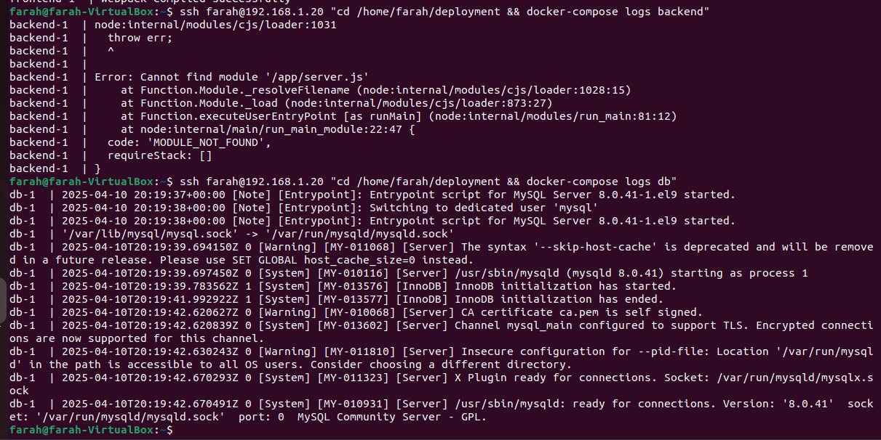

**Logs Frontend compiled successfully** 